**RotaMP — Sistema de Agendamento de Motoristas**

**Sudoeste I – Altamira**

**1. Descritivo do Negócio**

**Nome do Sistema:** RotaMP

**Descrição:** O sistema RotaMP é uma aplicação web desenvolvida para o Ministério Público do Estado do Pará, especificamente para o Polo Regional de Altamira. Seu objetivo é gerenciar de forma eficiente as solicitações de uso de veículos institucionais, garantindo o controle de rotas, alocação de motoristas, registros de percurso e geração de comprovantes de circulação, com suporte a assinaturas digitais e exportação de relatórios.

**2. Problemática**

O controle atual de uso de veículos no polo era realizado de forma descentralizada e manual. Isso gerava:

* Dificuldade no controle de disponibilidade de motoristas
* Risco de conflitos de agendamento
* Falta de rastreabilidade dos percursos realizados
* Ausência de registros formalizados de circulação
* Problemas na prestação de contas para auditorias e fiscalização contratual

**3. Objetivos**

**Objetivo Geral:** Desenvolver um sistema centralizado, seguro e prático para o gerenciamento de solicitações e controle de circulação de veículos do MPPA - Polo Altamira.

**Objetivos Específicos:**

* Permitir solicitações de viagem por parte dos servidores/autorizados
* Controlar agenda e evitar conflitos de motoristas
* Registrar informações completas do percurso
* Coletar assinaturas digitais dos envolvidos *– implementação futura com assinatura digital*
* Gerar comprovantes e relatórios para controle interno e auditorias
* Oferecer acesso em tempo real ao calendário de agendamentos

**4. Justificativa**

A informatização do processo de solicitação de viagens traz benefícios diretos à administração do polo:

* Redução de erros manuais e retrabalho
* Melhoria na organização logística
* Facilidade na prestação de contas
* Segurança jurídica com registros formalizados
* Acesso transparente para os usuários e Stakeholders
* Economia de tempo e recursos públicos
* Alinhamento ao PEI e aos Objetivos estratégicos institucionais e ao MP 100% digital

**5. Ferramentas e Tecnologias Utilizadas**

* **Linguagem de Programação:** PHP (versão 8.1+)
* **Banco de Dados:** MySQL
* **Servidor:** Ubuntu Linux com Apache (em ambiente virtualizado via Proxmox)
* **Front-end:** HTML5, CSS3, Bootstrap 5.3.5
* **Gerador de PDF:** Impressão via window.print() com layout limpo (padrão institucional com logo)
* **Controle de Sessão e Segurança:** PHP Sessions, PDO com prepared statements
* **Calendário de Agendamentos:** FullCalendar.js
* **Gerenciamento Local:** XAMPP (ambiente de desenvolvimento) – alteração futura para ambiente Windows Server 2022R2 – IIS ou outro.

**6. Funcionalidades do Sistema**

* Login com controle de perfil (admin, motorista, solicitante, fiscal)
* Cadastro e gerenciamento de:
  + Usuários e promotorias vinculados
  + Motoristas e veículos vinculados
  + Cidades
* Solicitação de viagens
* Visualização de solicitações e comprovantes, com opção de edição e cancelamento
* Painel de motorista com início e término de percurso
* Assinaturas digitais (motorista, solicitante, fiscal)
* Impressão do comprovante com layout oficial
* Painel administrativo com calendário de viagens
* Filtros e relatórios com exportação para PDF

**7. Fluxo de Operação do Sistema**

* **Solicitante entra no sistema e solicita uma viagem “Nova Solicitação”, informando**: motorista, descrição da missão, datas e horários, cidade de origem e destino.
* **Motorista entra no sistema e visualiza suas solicitações pendentes.** Inicia o percurso informando odômetro inicial e hora de saída.
* **Motorista ao finalizar o percurso**, preenche odômetro final, hora de chegada e assina.
* **O comprovante é gerado automaticamente.**
* **O motorista assina** digitalmente por dentro da visualização do comprovante
* **O solicitante assina** digitalmente por dentro da visualização do comprovante
* **O fiscal** assina digitalmente no painel de assinaturas.
* **O fiscal** pode gerar relatórios com filtros por motorista, status e período.
* **Após todas as assinaturas, o comprovante pode ser impresso ou salvo em PDF.**
* **Administradores e fiscais** acessam o painel de relatórios e o calendário.

**8. Fluxo Resumido**

* Solicitante faz login → cadastra solicitação.
* Motorista vê a viagem → inicia percurso → finaliza percurso.
* Comprovante é gerado automaticamente.
* Assinaturas: motorista → solicitante → fiscal.
* Após assinaturas, comprovante pode ser impresso.
* Fiscal acessa painel e gera relatórios.

**9. Principais Regras de Negócio**

* Um motorista só pode ser vinculado a um único veículo.
* Um motorista não pode ser agendado em dias ou horários conflitantes.
* A assinatura do fiscal **só pode ser feita após o motorista finalizar o percurso e assinar.**
* Um comprovante só pode ser impresso após as assinaturas do motorista, solicitante e fiscal.
* Usuários só podem visualizar, editar ou cancelar suas próprias solicitações e comprovantes, exceto admins e fiscais que podem visualizar todas.
* O sistema armazena todos os registros de tempo e operação para fins de auditoria.
* Um motorista só pode visualizar os agendamentos solicitados para ele.
* Todos os perfis podem visualizar o calendário
* Os usuários são vinculados as promotorias

**10. Principais Atores e Stakeholders**

|  |  |
| --- | --- |
| **Ator** | **Descrição** |
| **Solicitante** | Servidor do MPPA que solicita o uso do veículo |
| **Motorista** | Profissional responsável pela execução da viagem |
| **Fiscal** | Responsável por validar o percurso e assinar os comprovantes |
| **Administrador** | Permite acesso total ao sistema, gerencia usuários e cadastros auxiliares |
| **TI/Desenvolvedor** | Responsável pela manutenção, documentação e evolução do sistema |

**11. Segurança e Acesso**

* Controle de sessão por perfil
* Validações e prepared statements com PDO
* Controle de visibilidade de dados por tipo de usuário
* Acesso ao sistema via rede interna institucional

**12. Telas do Sistema**

* Login
* Dashboard
* Cadastro de usuários
* Cadastro de cidades e promotorias
* Formulário de solicitação
* Painel do motorista
* Painel do fiscal
* Comprovante visual
* Calendário de viagens
* Relatórios e filtros

**13. Implementações futuras**

* Gestão Contratual dos Veículos
* Controle de Combustível
* Controle de Lavagem

**14. Nota técnica:**

Este sistema foi desenvolvido por Liliane de Freitas – Técnica em Tecnologia da Informação no MPPA – com apoio da inteligência artificial generativa (ChatGPT/OpenAI), utilizada como ferramenta de produtividade no auxílio à codificação, estruturação lógica, documentação técnica e boas práticas de desenvolvimento.

**INTERFACE DO SISTEMA**

**Informações técnicas:** URL de acesso: *192.168.72.84/rotamp/public/login.php* (servidor de homologação)

Os usuários têm perfil de acesso (admin, fiscal, motorista e solicitante) e só podem visualizar as áreas que são liberadas para tais perfis.

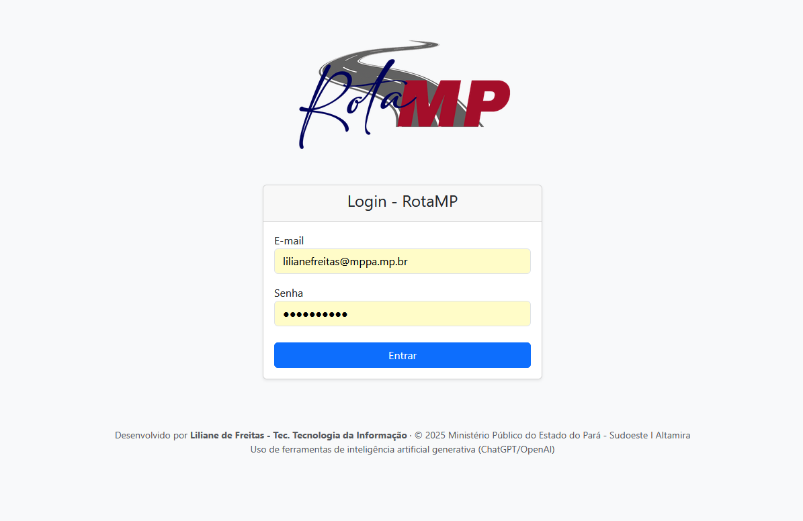

Figura 1 - Tela de login do sistema

Painel solicitante: Somente usuários com perfil de solicitante podem solicitar novas viagens. O usuário deve selecionar o motorista desejado, informar a descrição da missão, data de ida, data de volta, horário de saída e horário de chegada, Origem e destino.

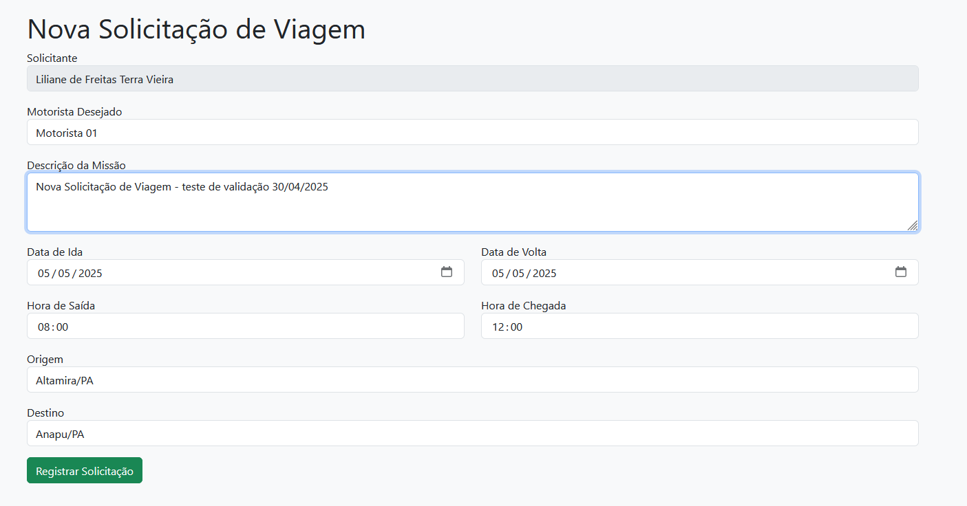

Figura 2 - Solicitação de Viagem

Painel Solicitante: as solicitações são exibidas no painel do usuário logado, as solicitações com status de “pendente” podem ser editadas ou canceladas, após o motorista iniciar o percurso, e ficar em “andamento” não poderá mais ser cancelada ou editada.

As solicitações que já estiverem concluídas podem ser visualizadas o comprovante, bem como a liberação para assinatura do solicitante ou impressão do comprovante de circulação.

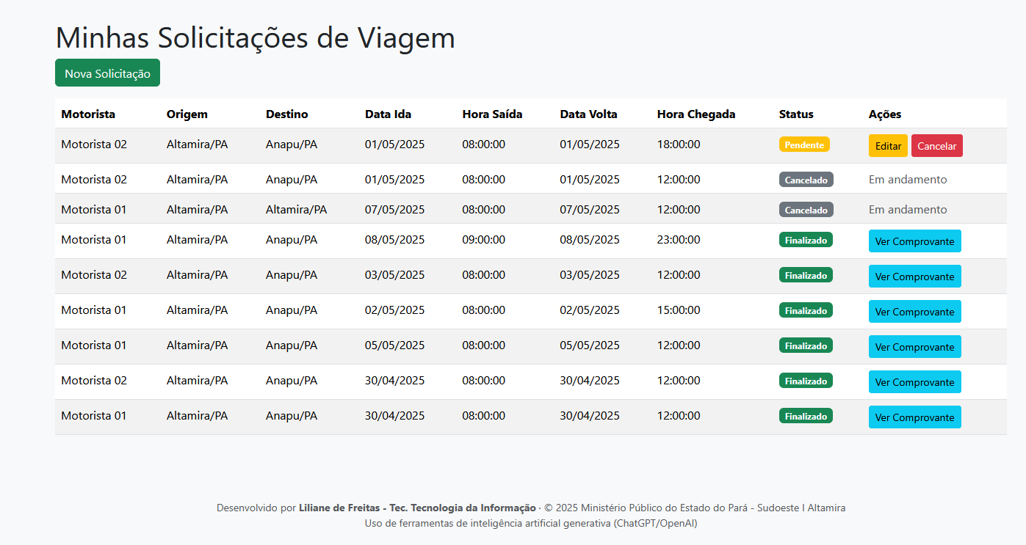

Figura 3 - Listagem das solicitações

Painel do Motorista: O motorista terá acesso a listagem de solicitações que foram selecionadas para ele. Quando a solicitação estiver com status “pendente” fica disponível a opção de iniciar o percurso.

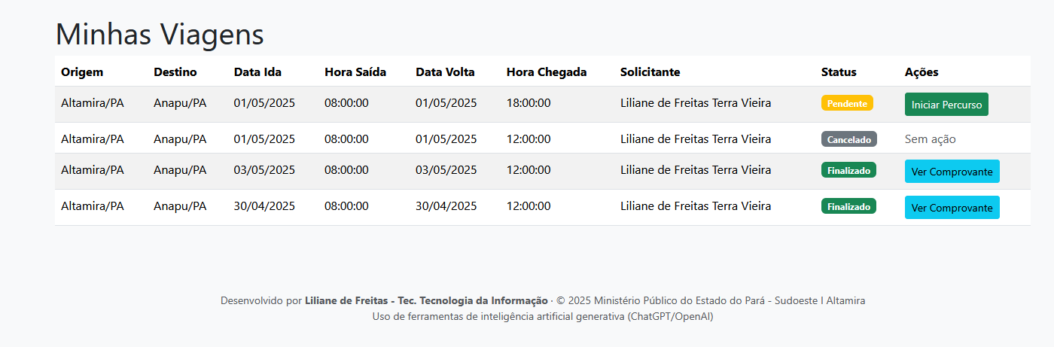

Figura 4 - Listagem de viagens do motorista

Painel motorista: ao clicar em iniciar percurso o motorista informa a quilometragem inicial do odômetro e o horário real de saída, e o status automaticamente muda para “andamento”

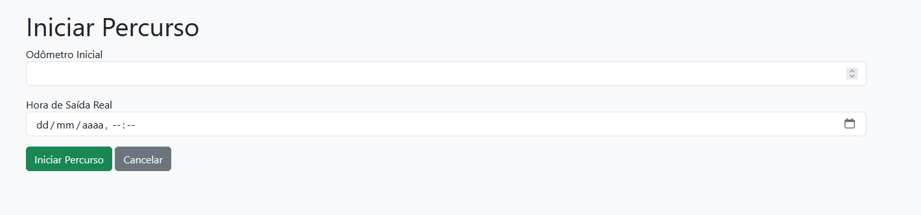

Figura 5 - iniciar percurso

Painel do motorista: solicitação de viagem em andamento, fica disponível para o motorista informar a finalização do percurso quando encerrar a missão. A solicitação fica travada até que o motorista finalize e assine.

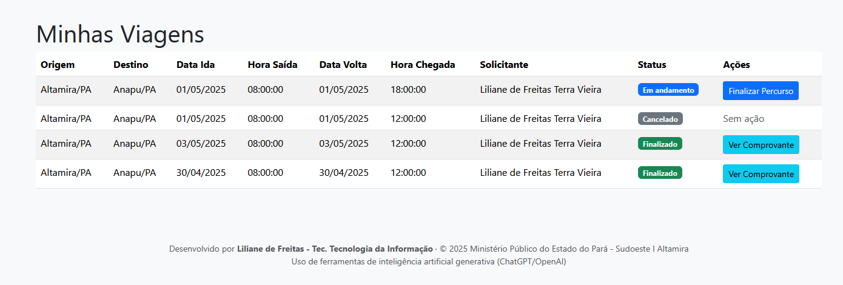

Figura 6 - finalizar percurso

Painel do motorista: ao clicar em finalizar, o motorista deve informar a quilometragem final do percurso, data e hora da chegada real. Ao clicar em finalizar o comprovante é gerado automaticamente, e fica liberado para as assinaturas.

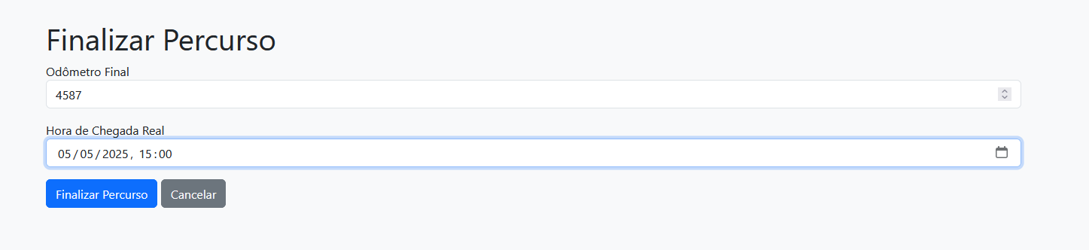

Figura 7 - finalizar percurso

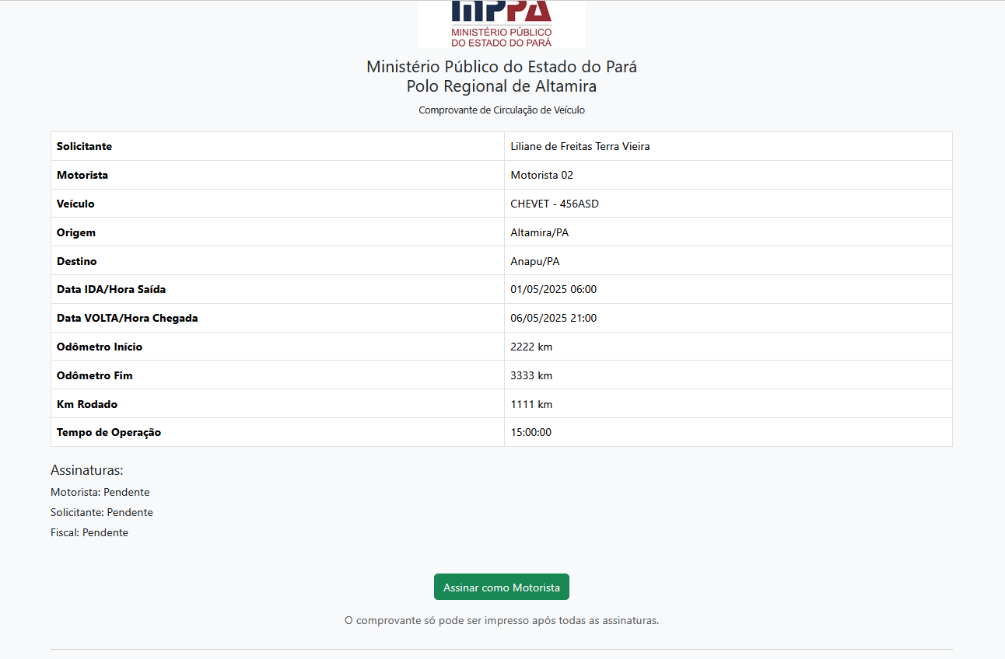

Figura 8 - Comprovante para assinatura do motorista

Painel do fiscal: ao entrar no sistema com perfil de fiscal, será possível visualizar todas as solicitações que existem e as que estão pendentes de assinaturas, pode visualizar o comprovante antes de assinar.

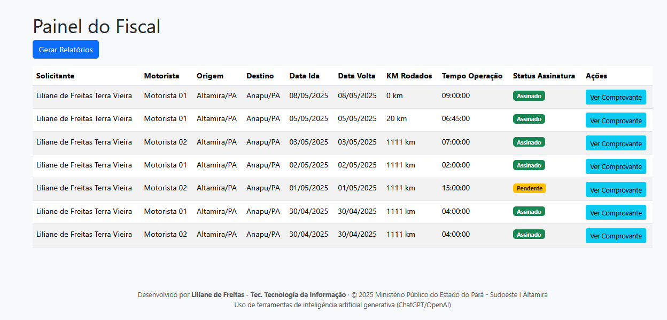

Figura 9 - painel do fiscal

Para assinar, basta clicar no menu assinar comprovantes, e no botão assinar e então fica liberado para ver o comprovante após as assinaturas.

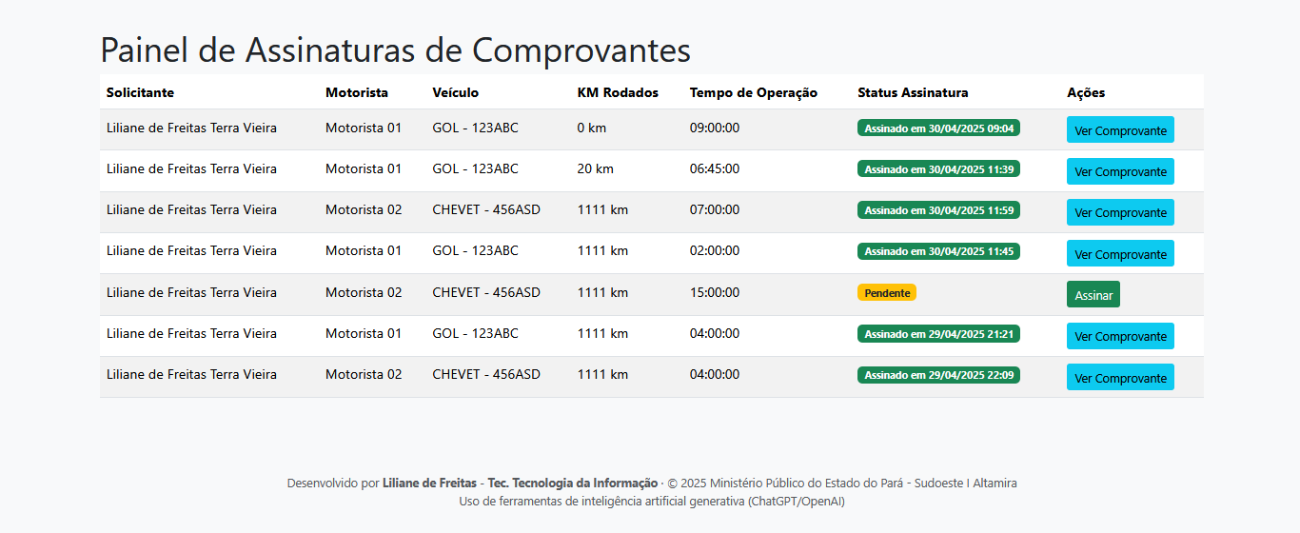

Figura 10 - painel de assinaturas do fiscal

O sistema possui a área de relatórios com possiblidade de filtros por: motorista, promotoria, status e período, permitindo o usuário fiscal imprimir relatórios personalizados.

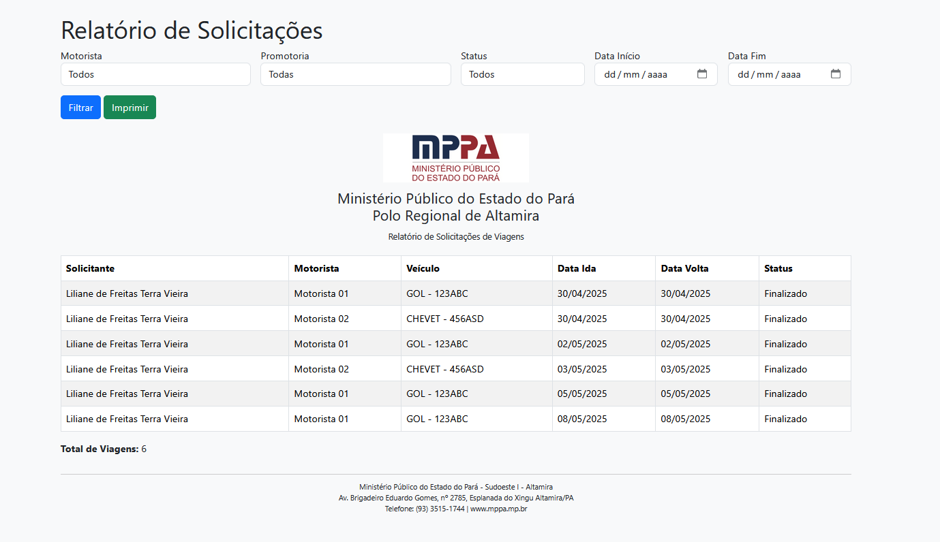

Figura 11 - painel de relatórios do fiscal

Exibição do comprovante de circulação com todas as assinaturas

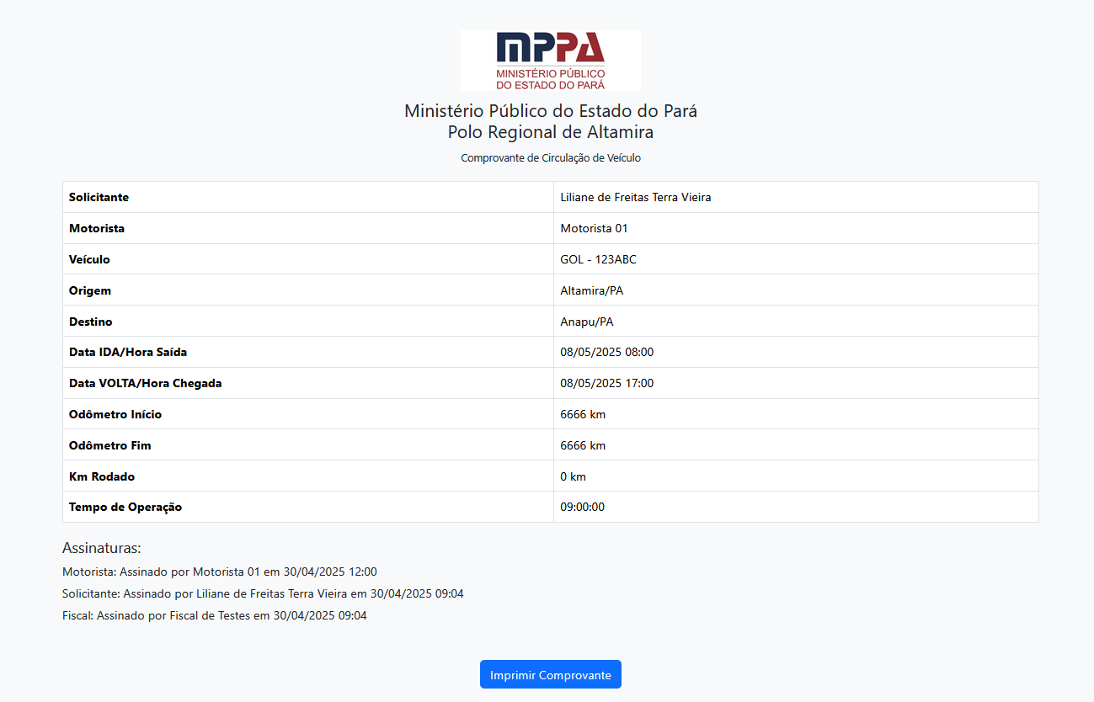

Figura 12 - comprovante de circulação finalizado e assinado

Para mais informações, favor entrar em contato:

Liliane de Freitas Terra Vieira

TÉCNICO MINISTERIAL - TECNOLOGIA DA INFORMAÇÃO - SUPORTE - TMI-4

Lotação: Coordenadoria da RA Sudoeste I (Polo Altamira)

[lilianefreitas@mppa.mp.br](mailto:lilianefreitas@mppa.mp.br) | 93 99127-2325